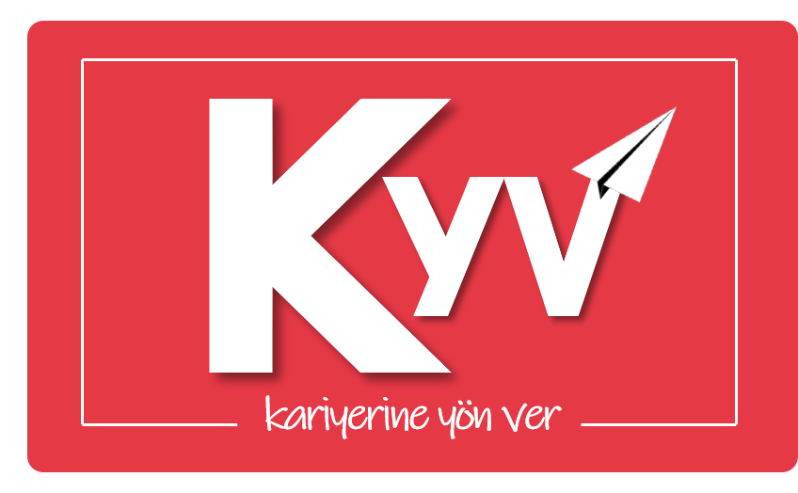
Pozisyonun FORMAL İSMİ
Pwt Kontrol Ve Kalibrasyon Uzmanı

çalışma yeri
Tofaş Bursa Fabrika

Genel nitelikler
- Zorunlu Nitelikler
  - Üniversitelerin Elektrik/Elektronik, Mekatronik, Otomotiv, Kontrol veya Makina Mühendisliği
  - bölümlerinden mezun olmak,
  - İyi seviyede İngilizce bilgisine, tercihen İtalyanca bilgisine sahip olmak,
  - İçten yanmalı, hibrit ve elektrikli araçlarda kullanılan kontrol üniteleri, yazılım ve kalibrasyon geliştirme, test, diagnoz ve problem çözme süreçleri hakkında bilgisi olan,
  - Motor, motor kontrol, aktarma organları, egzoz emisyonları ve alternatif yakıtlar alanında teknolojik eğilimler hakkında bilgi sahibi olup, analiz edilmesi, stratejilerin oluşturulması, raporlaması ve ilgili projelerin yürütülmesinde istekli olmak,
  - Powertrain uygulamaları ve araç üzeri elektronik haberleşme konularında bilgi sahibi olmak,
  - Şanzıman, otomatik şanzıman sistemleri ve sensörler konusunda bilgi sahibi olmak,
  - İçten Yanmalı, Elektrikli ve Hibrit araçlar; model tabanlı yazılım geliştirme, gerçek zamanlı sistem tasarımı, mekatronik sistem geliştirme; sistem modelleme & simülasyon, kontrol sistemi geliştirme, döngüde donanım-yazılım (HİL/SİL) sistemleri, yazılım test ve validasyonu, kalibrasyon konularının biri ya da birkaçını içeren projelerde kontrol sistem tasarım ya da kalibrasyon sorumlusu olarak olarak en az 2 yıl süre görev almış ve projesini sonuçlandırmış olmak,
  - Bursa'da ikamet eden ya da edebilecek olmak,

- Genel Nitelikler
  - Tercihen İçten Yanmalı motor, Hibrit, Elektrikli araç powertrain yazılım/kalibrasyon konusunda en az bir projede çalışmış ve/veya bu alanda tez yapmış/yapıyor olmak,
  - Tercihen daha önce İçten Yanmalı motor, Hibrit, Elektrikli araç sistem entegrasyonu (yazılım, validasyon v.b.) çalışmalarında görev almış olmak,
  - Tercihen İçten Yanmalı motor, Hibrit, Elektrikli araç mimarileri ve araç alt bileşenleri hakkında bilgi sahibi olmak,
  - Tercihen otomotiv elektroniği, haberleşme altyapısı ve sensör sistemleri hakkında bilgi sahibi olmak,
  - Tercihen model tabanlı gömülü yazılım geliştirme ve otomatik kod üretme araçları hakkında bilgi sahibi olmak,
  - Tercihen INCA, Matlab&Simulink, Vector CANalyzer ve/veya C++ bilgisine sahip olmak,
  - Tercihen Ar-Ge teşvik programları hakkında bilgi sahibi (TEYDEB, H2020 v.b.) olmak,
  - Tercihen patent ve makale gibi teknik çalışmalarda bulunmuş olmak,
  - Etkin problem çözümü ve diyagnoz yetkinliğine sahip olmak

- Şirketin sağlayacağı role özel faydalar;
- Fiat Chrysler Automobiles (FCA) bağlantılı projelerde dönemsel olarak yurtdışında çalışma imkanı.
- Yıl boyu süren teknik ve davranışsal gelişime yönelik eğitimler.
- Koçluk/Takım koçluğu, Mentorluk ve bireysel gelişim danışmanlığı alma imkanı.
- Tofaş ve diğer Koç Grubu şirketleri içerisinde rotasyon imkanı.
- Tofaşakademi rehberliğinde teknik ve davranışsal gelişim fırsatları

Davranışsal Yetkinlikler; "Tofaş Liderlik Prensipleri" üzerinden değerlendirilecektir.
- Önceliği müşteridir
- Değerli hissettirir
- Özü sözü birdir
- İddialı ve rekabetçidir
- Yenilikçi ve yalındır
- Şirketi sahiplenir
- İşine hakimdir
*Liderlik Prensipleri ile Best Fit tanımına uygun nitelikler kapsama alınacaktır.

İŞ TANIMI
Bu pozisyon ARGE Direktörlüğü, Güç Sistemleri Müdürlüğü, Powertrain Mühendislik Geliştirme Kısım Yöneticiliği’ne bağlı olarak görev yapmaktadır.
Pozisyonun amacı; İçten Yanmalı, Hibrit ve Elektrikli araçlardaki Powertrain kontrol üniteleri yazılım ve kalibrasyon geliştirme çalışmalarına liderlik ederek, diyagnoz, validasyon, test, kalite iyileştirme, proje faaliyetlerini yürütmek, ilgili yazılım ve kalibrasyon çalışmalarnın tüm süreçlerinde teknik referans olmaktır.
Pozisyona özgü sorumluluklar;
- Mevcut/Yeni projelerde kullanılacak ve/veya satışa sunulan motor ve şanzıman tiplerinin ülke şartlarına adaptasyonunu sağlamak için kontrol ve kalibrasyon sistemlerinde yapılması gereken müdahaleleri değerlendirmek ve ilgili proje faaliyetlerini gerçekleştirmek,
- Mevcut/Yeni modellerde tespit edilen motor, motor kontrol ve aktarma organları ile ilgili kalite hatalarının çözülmesine yönelik teknik çözümleri oluşturmak ve devreye alınması ile ilgili geliştirme faaliyetlerini gerçekleştirmek,
- Kendi alanındaki sistemler için yenilikçi teknik çözümlerin geliştirilmesi ve uygulanması suretiyle karlılığı ve ürün kalitesini artırarak iç ve dış müşterilerin beklentilerinin karşılanmasını sağlamak,
- Motor, motor kontrol, aktarma organları, egzoz emisyonları ve alternatif yakıtlar alanında teknolojik eğilimleri incelemek, analiz etmek, strateji oluşturmak, raporlamak ve ilgili projeleri yürütmek.
- Üniversite, Arge kuruluşları ile etkin temasta bulunarak yerli (TEYDEB/TÜBİTAK) ve yurtdışı teşvik projelerini takip edip, proje üretip, projelerdeki geliştirme faaliyetlerinde aktif rol almak,
- İç ve dış doğrulama ve validasyon faaliyetleri gerçekleştirilerek yeni algoritma ve yazılım içeriklerinin doğrulanması
- Validasyon faaliyetleri ya da proje filo araçlarında görülen (LUA, RG, CPA, Emisyon, Proses vb.) proje hatalarının diyagnoz faaliyetlerinin yürütülerek çözümlenmesi ve çözümlerin devreye alınması
- Hat sonu test sistemlerinin entegrasyon ihtiyaçlarının belirlenerek devreye alınması ve sistem doğrulamalarının gerçekleştirilmesi, Üretim Mühendisliği ile yakın takibi ve hataların çözümü
- Üretim ile yakın temasta olarak yeni yazılım ve kalibrasyon yayınlarının , fabrikanın spesifik ihtiyaçlarını karşılayarak sorunsuz gerçekleşmesinin sağlanması
- Kriz anlarında hızlı reaksiyon gerçekleştirerek araç üzeri yazılım güncelleme, özel prosedür uygulama gibi faaliyetlerin gerçekleştirilmesi,
- Performans, sürülebilirlik, müşteri gereksinimleri için teknik çözümlerin üretilmesi ve kalite/satış sonrası problemlerin çözümü
- İlgili pazarlar için regülasyon ihtiyaçlarının kontrol edilerek ürün üzerinde teknik çözümlerin geliştirilmesi, uygulanması
- Kontrol sistemleri ve kalibrasyonların motor ve araç isterleri ile uygunluğunun teyit edilmesi, görülen sorunların çözümlenmesi
- Elektrikli araç powertrain uygulamalarının (HEV, PHEV, BEV) FCA ile gerçekleştirilmesi ve sistem performans konularının proje geliştirme fazlarında yönetilerek çözümlenmesi

